Діни экстремизм мен терроризмнің алдын алу аясында өткен
«Терроризм қоғамға қауіп» түсіндіру жұмыстарының(инструктаж) анықтамасы

6-8 сыныпта діни экстремизм мен терроризмнің алдын алу аясында «Теракт төнгендегі қауіп» нұсқаулығы өтті. Қамтылуы-20 оқушы.Шараның мақсаты:Оқушыларға терроризм туралы терең түсінік беру, оның түрлері, себептері мен зардаптарын ұғындыру.Шара барысында оқушыларға «терроризм» ұғымының мағынасы түсіндіріліп, сақтық шаралары туралы түсіндірілді. «Террорлық әрекеттердің белең алуы неліктен?» тақырыбында пікірталас ұйымдастырылды.

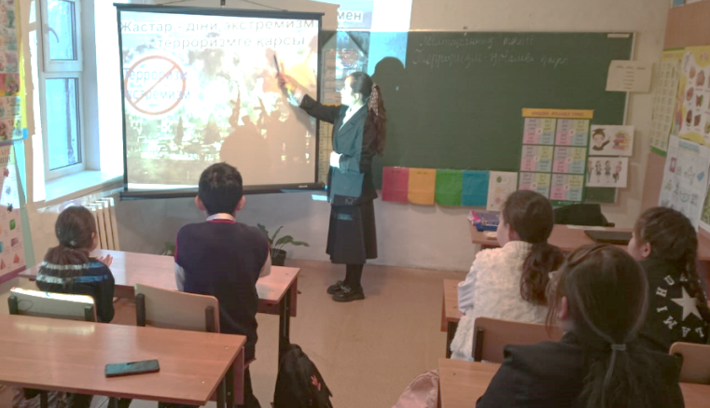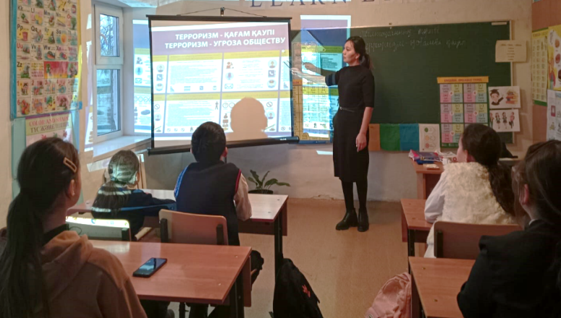

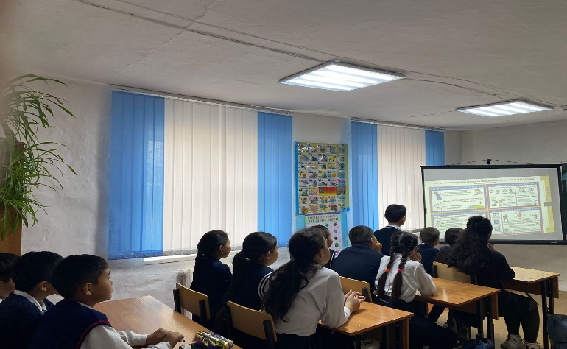

ДТІЖО:М.М.Рамазанова

